**Ekonomická univerzita v Bratislave**

**Fakulta hospodárskej informatiky**

**Počítačové siete projekt**

**6 typ-firma+predajňa**

Predmet: Počítačové siete

Cvičiaci: SCHMIDT, Peter, Ing. Mgr., PhD.

Prednášajúci: SCHMIDT, Peter, Ing. Mgr., PhD.

Vypracoval: Martin Jankech, Martin Lukáč

Krúžok: HI3+HI2

Študijný program: HI

Forma štúdia: Denná

Akademický rok/semester:2019/2020, letný

Ročník: 2.

Obsah

1.0 Informácie o nás 3

2.0 Informácie o zákazníkovi 3

3.0 Požiadavky zákazníka 3

4.0 Opis práce 4

4.1Prepojenie medzi budovami 4

4.2 Prepojenie v predajni 4

4.3 Prepojenie v sídle firmy 4

5.0 Pôdorys plus výpočet kabeláže 5

5.1 Pôdorys predajne 5

5.2 Výpočet kabeláže pre predajňu 5

5.3 Pôdorys firmy 6

5.4 Výpočet kabeláže pre firmu 6

5.5 Prepojenie medzi budovami 7

6.0 Kalkulácie 8

6.1 Kalkulácia pre prepojenie medzi budovami 8

6.2 Kalkulácia prepojenia v budovách + práca celkovo 8

7.0 Záver 9

# Informácie o nás

Naša firma sa volá Spojto s.r.o. Zaoberáme sa komplexným návrhom a inštalovaním počítačových sietí pre malé a stredné firmy. Pre Vašu firmu navrhneme a dodáme kompletné riešenie pre pohodlnú a spoľahlivú prácu s Vašimi dátami a softvérom. Vybudujeme štruktúrované siete, navrhneme servery pre bezpečnú ochranu a zálohu Vašich dát.

Ak potrebujete vytvoriť vo svojom domove malú Wifi sieť alebo poradiť spôsob akým by ste mohli zrealizovať Vaše IT sny, sme tu pre Vás.

Ku každému klientovi pristupujeme individuálne a s časovým priestorom.

* návrh a dodávka PC a ich komponentov
* dodávka periférií
* návrh a dodávka serverov
* správa serverov pre malé a stredné firmy
* správa LAN sietí a ich periférií
* návrh a realizácia štruktúrovaných kabeláží
* optické siete
* servis zariadení priamo u zákazníka
* kopírovacie stroje pre malé a stredné zaťaženie (servis a dodávka)

# Informácie o zákazníkovi

Firma Altik s.r.o je pôsobí na slovenskom trhu od roku 2008. Patrí k najväčším tuzemským on-line obchodníkom so [spotrebnou elektronikou](https://sk.wikipedia.org/wiki/Spotrebn%C3%A1_elektronika) a dôležité miesto má tiež v segmentoch hračky, šport, [hobby](https://sk.wikipedia.org/wiki/Hobby), médiá a zábava, [parfumy](https://sk.wikipedia.org/wiki/Parfum), hodinky a drogéria. Firma má okolo 100 zamestnancov a pôsobí vo viacerých mestách. Spoločnosť vlastní viacero budov (sklady, predajne, výdajne) avšak v tomto projekte sa rozhodla o renováciu siete medzi sídlom firmy a predajňou ktorá sa nachádza v blízkosti cca 250m. Nakoľko bude musieť byť predajňa počas prác zatvorená, firma sa rozhodla že sa projekt musí uskutočniť čo najrýchlejšie aj napriek zvýšeným nákladom. Nakoľko sa firme v posledných rokoch veľmi darilo rozhodla sa že si pri vytváraní siete vo svojom sídle upustí z kopýtka aby táto sieť bola čo najkvalitnejšia.

# Požiadavky zákazníka

Firma Altik s.r.o sa rozhodla pre prepojenie budov optickým káblom ktorý bude vložený do ochrannej trubice. V predajni má byť kábel vedení k siedmim počítačom. Firma si tu žiada vytvoriť wifi pripojenie a to v predajných priestoroch kvôli dvom notebookom ako aj v spoločenskej miestnosti a pri záchodoch. V hlavnom sídle firmy by malo byť kabelážou prepojených tiež 7 počítačov a mala by byt vytvorené wifi prepojenie pre konferenčnú miestnosť ako aj pre tlačiarne.

# Opis práce

## 4.1Prepojenie medzi budovami

Vzdialenosť medzi budovami je 250m. Prepojenie medzi budovami bude realizované prostredníctvom optického kábla. Optický kábel bude vložený do trubice a vedený pod zemou približne 60cm. V hĺbke 25cm bola daná signalizácia že sa tu nachádza optický kábel .Keďže v budovách chceme viesť metalický kábel tak musíme optický kábel do switchu zapojiť pomocou média konvertora a pigtailov .

## 4.2 Prepojenie v predajni

V predajni sme viedli káble ku 7 počítačom popod lišty umiestnené na podlahe z RACku v ktorom sa nachádza Switch a zo Switchu k jednotlivým počítačom. Taktiež bolo vytvorené Wifi pripojenie pomocou smerovača (routera) a to na predajne ploche , a v miestnosti na porady. Pri vedení kábla z RAC-u do Wifi routera a medzi jednotlivými miestnosťami na predajnej ploche bude musieť byt vyvŕtaná do steny menšia dierka.

## 4.3 Prepojenie v sídle firmy

Vo firme bolo vedených tiež 7 káblov popod lišty zo switchu k jednotlivým pracovným staniciam. Podľa požiadaviek zákazníka bolo vytvorené wifi pripojenie v konferenčnej miestnosti a v oddychovej miestnosti.

# Pôdorys plus výpočet kabeláže

## 5.1 Pôdorys predajne

## 5.2 Výpočet kabeláže pre predajňu

|  |  |
| --- | --- |
| **pripojné miesto** | **dĺžka kábla v m** |
| 1. | 2 |
| 2. | 14 |
| 3. | 19,7 |
| 4. | 43,7 |
| 5. | 29 |
| 6. | 31,5 |
| 7. | 33 |
| 8. | 41 |
| 9. | 45 |
| 10. | 64 |
| spolu | 322,9 |

## 5.3 Pôdorys firmy

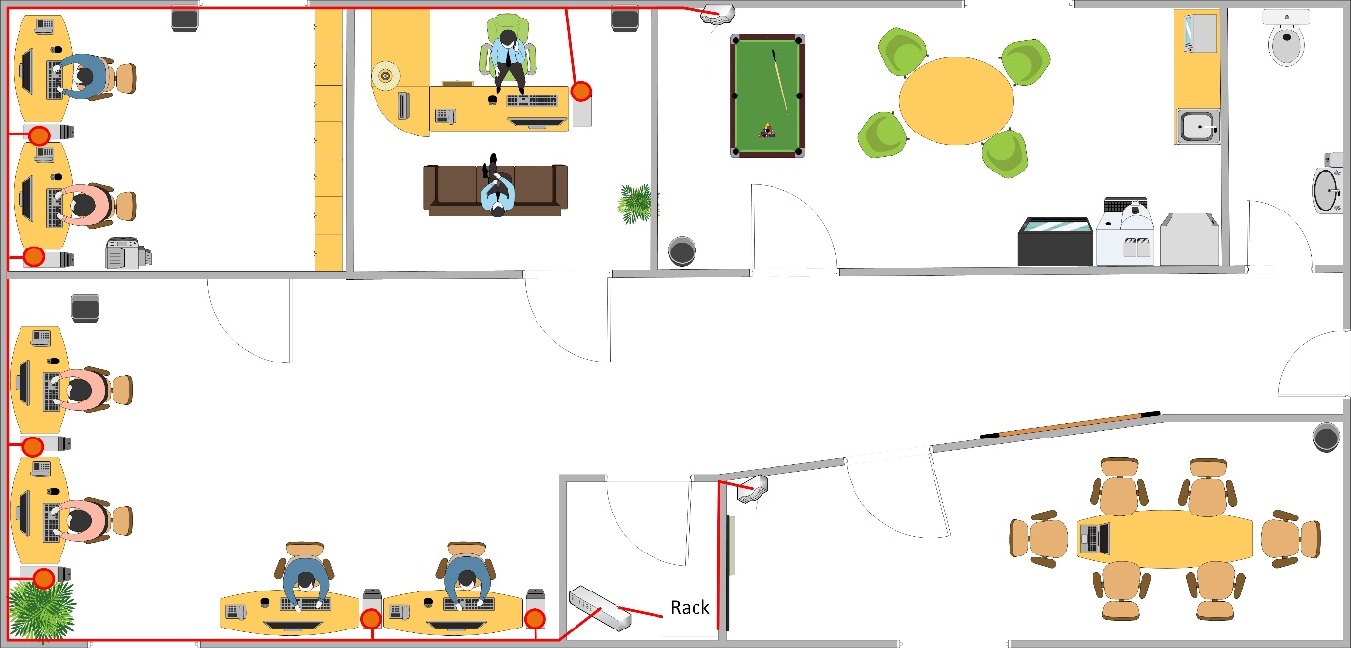

## 5.4 Výpočet kabeláže pre firmu

|  |  |
| --- | --- |
| **pripojné miesto** | **dĺžka kábla v m** |
| 1. | 5 |
| 2. | 2 |
| 3. | 6 |
| 4. | 14 |
| 5. | 17 |
| 6. | 21 |
| 7. | 24 |
| 8. | 35 |
| 9. | 40 |
| spolu | 164 |

## 5.5 Prepojenie medzi budovami

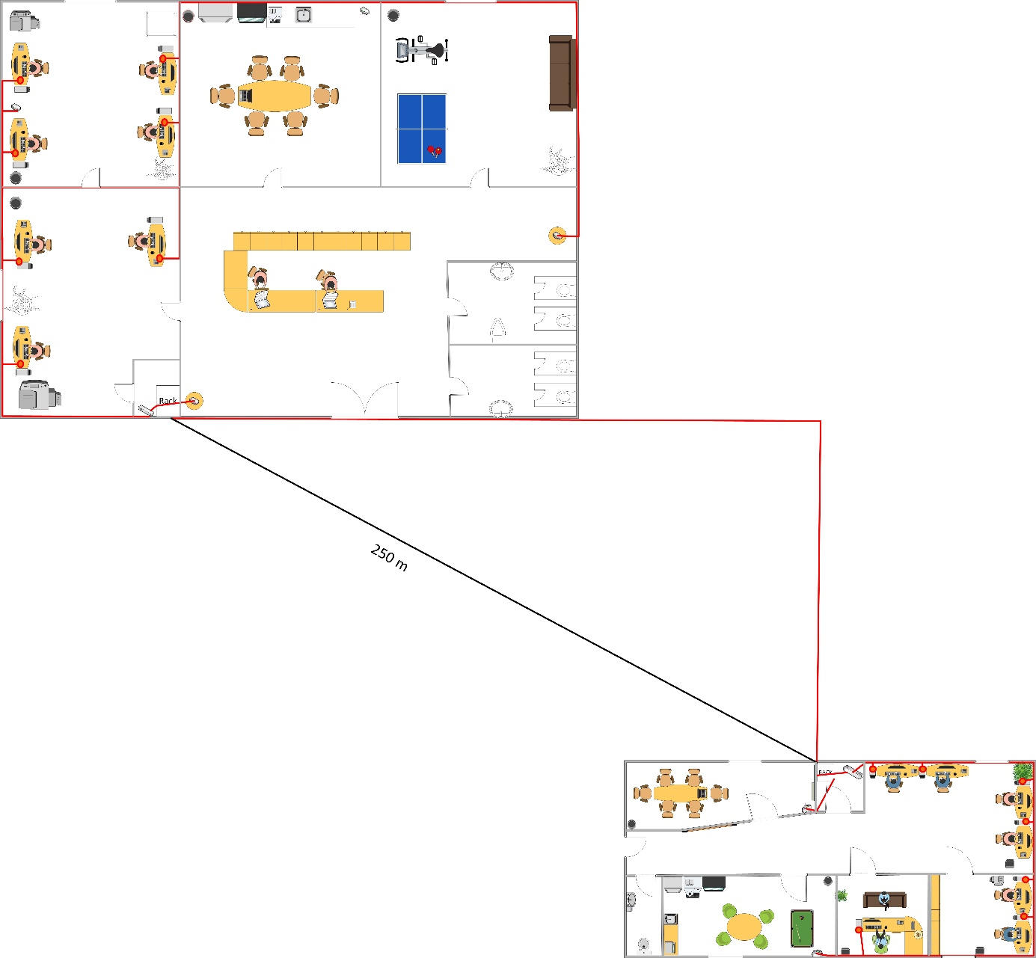

# 6.0 Kalkulácie

## 6.1 Kalkulácia pre prepojenie medzi budovami

## 6.2 Kalkulácia prepojenia v budovách + práca celkovo



# 7.0 Záver

Na zaver je dobré skonštatovať že podmienky firmy boli naplnené a firma je s odvedenou prácou spokojná. Všetky pc sú napojené na sieť a pripojenie spoľahlivo funguje. Prepojenie medzi budovami tiež funguje bezchybne. Boli vytvorené pripojenie pre prípad rozšírenia siete.

Celková suma zákazky tvorí **4515,7€** čo pre firmu týchto rozmerov stále akceptovateľná suma.

Jednotlivé komponenty boli kupované hlavne v obchodoch [www.agem.sk](http://www.agem.sk) , [www.alza.sk](http://www.alza.sk) [https://www.commscope.com](https://www.commscope.com/product-type/cables/coaxial-cables/)